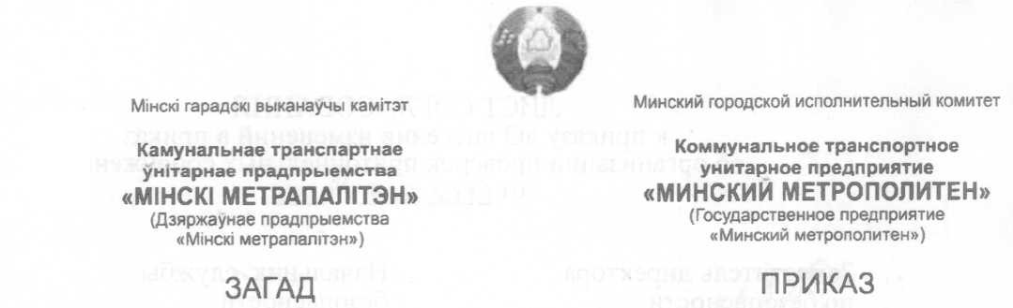

от 31.03.2020 № 229
г.Мiнск г.Минск

О внесении дополнения в инструкцию
(№ СЦ - 9 /766/19 от 02.05.2019)

С целью уточнения общего порядка действий работников государственного предприятия «Минский метрополитен» при угрозе возникновения, возникновении и в ходе ликвидации различных чрезвычайных ситуаций природного и техногенного характера на объектах метрополитена
ПРИКАЗЫВАЮ:
- Внести в главу 3 «Порядок действий при угрозе или совершении террористических актов с применением взрывных устройств, ОВ, АХОВ, разлитой ртути, радиоактивных веществ, бактериальных (биологических) средств и легковоспламеняемых пожароопасных предметов» инструкции по действиям должностных лиц метрополитена в различных чрезвычайных ситуациях природного и техногенного характера № СЦ- 9/766/19 (далее - Инструкция), утверждённой 02.05.2019 директором государственного предприятия «Минский метрополитен», следующее дополнение:

«11.6 контролер на КПП (инженерного корпуса, здания эксплуатационного персонала, электродепо «Могилевское», общежития № 1), дежурный (электродепо «Московское», общежития N° 2), получив распоряжение на эвакуацию от дежурного по метрополитену, обязан посредством громкоговорящей связи объявить информацию следующего содержания «Внимание! Проводится эвакуация. Всем работникам и посетителям немедленно покинуть здание!»;
11.7 работники метрополитена, услышав данное объявление, обязаны незамедлительно покинуть здание вместе со своими посетителями, воспользовавшись путями эвакуации;
11.8 о проведенной эвакуации руководители структурных подразделений метрополитена докладывают заместителям директора по направлениям деятельности, а дежурный персонал дежурному по метрополитену.». Начальникам всех структурных подразделений государственного предприятия «Минский метрополитен» внести изменения в инструкции по организации работы дежурного персонала, задействованного в оповещении при угрозе или совершении террористических актов, и организовать с ними практические занятия о порядке оповещения.

- Начальникам всех структурных подразделений государственного предприятия «Минский метрополитен» внести изменения в инструкции по организации работы дежурного персонала, задействованного в оповещении при угрозе или совершении террористических актов, и организовать с ними практические занятия о порядке оповещения.
- Контроль над исполнением настоящего приказа возложить на заместителя директора по безопасности В.В. Плиса.

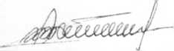
Директор В.Т.Сотников

4-05 Валюкенич 219 56 03
25.03.2020 Дополнение в инструкцию по действиям в ЧС
Рассылка: II, НГ. ИЗ, ИЗБ. НЗИ, ПЗС, ПЗЭ, РБ. НГЗ, все структурные подразделения

